Activité 4 sur le thème 3 : fonctionnement d’un moteur de recherche

Consignes :

1.Enregistrer immédiatement le fichier word dans le dossier approprié (snt/theme3).

2.Compléter ce document Word . Il faudra soigner la rédaction (phrases complètes). A la fin de l’heure , enregistrer votre travail sur clé usb et déposer le document dans l’espace élève de Pronote. (page d’accueil ou cahier de texte – onglet déposer ma copie)

vidéos : lienmini.fr/1046-307 (2mns) lienmini.fr/3389-309 (26s)
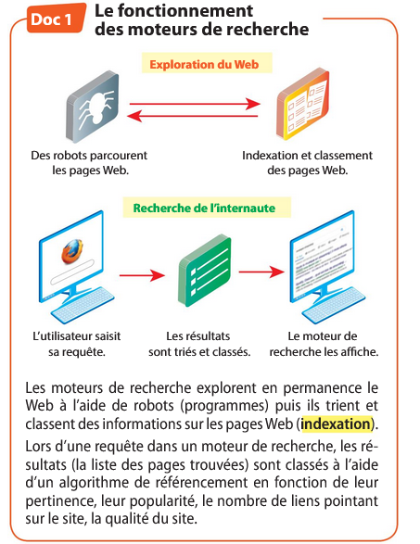

1.Expliquer ce que font en permanence les moteurs de recherche . (doc1)
…………………………………………………
…………………………………………………
…………………………………………………
…………………………………………………
…………………………………………………
2.Expliquer les principaux critères de classement des résultats d’un moteur de recherche . (doc1)
…………………………………………………
…………………………………………………
…………………………………………………
…………………………………………………
…………………………………………………
…………………………………………………
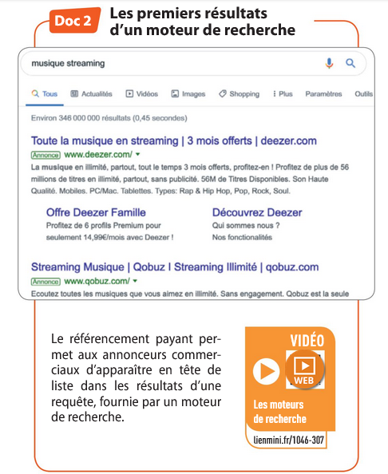

3.A partir du document 2 , noter le type de résultat fourni en premier, par le moteur de recherche.
…………………………………………………
…………………………………………………
…………………………………………………
…………………………………………………

4.Regarder la vidéo https://www.youtube.com/watch?v=DVG8jGFZJig (9mns)

Que permet de faire le référencement naturel ou SEO (Search Engine Optimization) ? ……………………………………………………………………………………………………
……………………………………………………………………………………………………
Comment peut-on optimiser le référencement naturel d’un site web ? ……………………………………………………………………………………………………
……………………………………………………………………………………………………

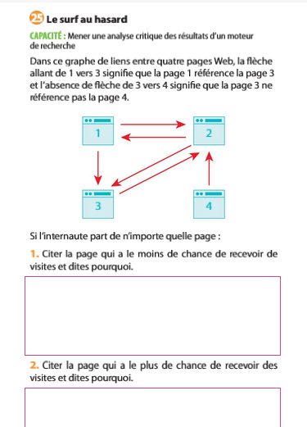

Exercice : recherche d’un pagerank à l’aide d’edupython

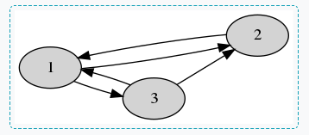
On se donne 3 pages web reliées par des liens hypertextes dont on donne une modélisation sous

forme de graphe.

1.Citer la page qui a le moins de chances de recevoir des visites.

……………………………………………………….

2.Citer la page qui a le plus de chances de recevoir des visites.

……………………………………………………….

3.On suppose qu’un robot est sur la page 1. Il se déplace aléatoirement à l’aide des liens hypertextes.

Lorsque le robot est sur la page 1 , il peut soit choisit la page 2 soit la page 3 de manière aléatoire.

Lorsque le robot est sur la page 3 , il peut soit choisit la page 1 soit la page 2 de manière aléatoire.

Lorsque le robot est sur la page 2 , il n’a pas le choix et doit se rendre sur la page 1.
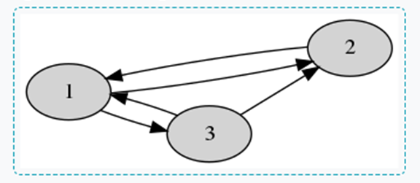

Compléter le programme python ci-dessous afin qu’il affiche le compteur de chacune des pages lorsque

l’on demande à un robot de se déplacer 10 000 fois aléatoirement dans notre mini-toile de trois pages.

from ……….. import*

page = 1

compteurpage1 = 0

compteurpage2 = 0

compteurpage3 = 0

for k in range(10000):

if page == 1:

if randint(1, 2) == 1: #"Le robot est en 1 et va vers …"

page = 2

compteurpage… = compteurpage…+1.

else: #"Le robot est en 1 et va vers 3"

page =3

compteurpage… = ………………………

elif page == 2: #"Le robot est en 2 et va vers …"

page = 1

compteurpage…= …………………………

else:

if randint(1, 2) == 1: #"Le robot est en 3 et va vers …"

page = …

compteurpage…=……………………………….

else:

page = … #"Le robot est en 3 et va vers …."

compteurpage2 = compteurpage2 + 1

print(compteurpage1, compteurpage2 , compteurpage3)

Ouvrir Edupython et copier coller le programme ci-dessus. Joindre une capture d’écran de la console. Sauvegarder votre travail dans SNT/Theme3 sous le nom pagerank

Interpréter le résultat de la console.

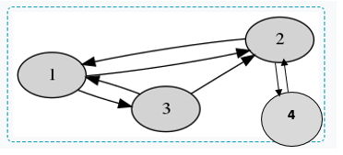
5. On se donne 4 pages web reliées par des liens hypertextes dont on donne une modélisation sous

forme de graphe.

En s’inspirant de la question précédente, écrire un programme Python permettant de simuler le déplacement du robot. Joindre une capture d’écran de son travail et sauvegarder sous pagerank2.

